SPRAWOZDANIE FINANSOWE ZA ROK SZKOLNY

2022/23

ZESTAWIENIE BILANSOWE (Balance Sheet)

 | 2023 |  | 2022
 | £ |  | £
FIXED ASSETS
Investments | 74,062.72 |  | 74,062.72
CURRENT ASSETS
Debtors | 634.07 |  | 622.60
Cash at bank and in hand | 353,729.08 |  | 322,236.79
Total current assets | 354,363.15 |  | 322,859.39
CREDITORS: AMOUNTS FALLING
DUE WITHIN ONE YEAR | (117,283.00) |  | (90,587.63)
Net current assets | 237,080.15 |  | 232,271.76
Total net assets | 311,142.87 |  | 306,334.48
FUND BALANCE
Unrestricted income funds | 311,142.87 |  | 306,334.48

WYKAZ PRZYCHODÓW I ROZCHODÓW W ROKU SZKOLNYM 2022/23

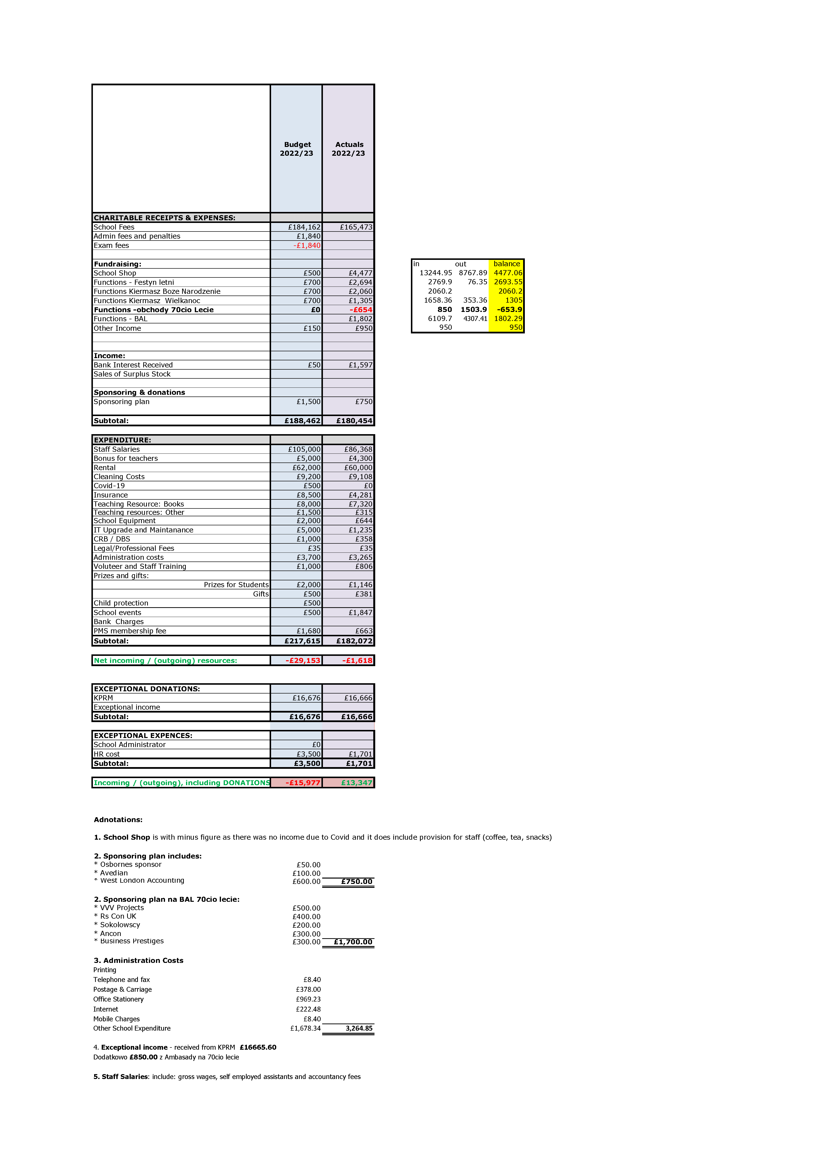

Powyższy raport prezentuje informacje dotyczące sytuacji finansowej na koniec roku akademickiego 2022/23. Raport zawiera analizę przychodów oraz poniesionych kosztów związanych z prowadzeniem szkoły.

STRUKTURA PRZYCHODÓW
W roku 2022/23 suma wszystkich przychodów wyniosła £180,454 i była niższa niż zakładano w budżecie o £8,008

Żródła przychodów szkoły:
- Wpływy z tytułu czesnego, które stanowią główny składnik przychodów , wyniósł £165,473 i był nizszy niż planowany o £18689,00
- Wpływy z lokat i od sponsorów, które wyniosły £2347.00 , były wyzsze o £797,00 niż planowano w budżecie.
- Dofinansowania ze źródeł zewnętrznych , gdzie głównym żrodłem było dofinansowanie otrzymane od Stowarzyszenia “Wspólnota Polska” finansowane ze środków KPRM, realizowane we współpracy z Polską Macierzą Szkolną, fundusze te wyniosły £ 16665,60

- W tym roku akademickim odbyly sie zabawy okolicznosciowe takie jak kiermasz Bozonarodzeniowy , kiermasz Wielkanocny oraz Festyn Letni , ktore wygenerowaly przychod w wysokosci £ 6059.00 oraz Bal z okazji 70 lecia- z przychodem wynoszacym £1802.00.
- Sponsoring wyniosl £750.00 , byl o 50% mniejszy niz zakladano £1500.00.
- Sprzedaz ze sklepiku wygenerowal przychod w wysokosci £4477.00 i byl wyzszy o £3977.00 niz planowano w budzecie.

STRUKTURA ROZCHODÓW

W roku 2022/23 suma kosztów wyniosła £182,072 i była niższa o £35,543 niż zakładano w budżecie.

Znaczacym obniżeniem wydatków był mniejszy poniesiony koszt wynagrodzen dla pracownikow oraz ubezpieczenie budynku i pracowników.

Żródła wydatków szkoły:

- Wynagrodzenia dla nauczycieli i pracowników szkoły oraz bonus dla nauczycieli w roku 2022/23 wyniosły łącznie £90,668 (kwota ta zawiera rowniez wynagrodzenie administratora)
- Ubezpieczenie £ 4281
- Poświadczenniie o niekaralnościwyniosły łącznie £ 358
- Koszt wynajęcia lokalu oraz opłat eksploatacyjnych w kwocie £ 60,000
- Zakup podręczników oraz pomocy dydaktycznych wyniósł £ 7,635
- Nagrody/Dyplomy/Świadectwa oraz pozostałe prezenty dla uczniów i nauczycieli – wyniosły £ 1,527
- Pozostałe koszty wynikają z bieżącej działalności szkoły takie jak: usługi telefonu komórkowego, strony internetowej, opłat bankowych, kosztów administracyjnych, artykułów papierniczych, a także wszelkich pomocy zapewniających funkcjonowanie szkoły - łącznie £ 5,144
- Koszt sprzatania szkoły wyniosł £ 9,108
- Roczna składka członkowska do Polskiej Macierzy Szkolnej to £3 od dziecka uczącego się w szkole: £1680, z czego £1017,14 zebrano od rodzicow.

PODSUMOWANIE DZIAŁALNOŚCI FINANSOWEJ ZA ROK 2022/23

Suuma po stronie przychodów wraz z dofinansowaniem w roku 2022/23 wyniosła £197,120 i była niższa niż zakładano w budżecie o £8,018
W roku 2022/23 suma kosztów wyniosła £183,773 i była niższa o£37,342 niż zakładano w budżecie.

Wynik finansowy za całokształt działalności na dzień 31 sierpnia 2023r. zamknięto zyskiem w wysokości £ 13,347 , gdzie w budżecie przewidywana kwota straty wynosila £ 15,977.

STAN FINANSOWY NA DZIEŃ 31/08/2023

Cash at bank and in hand:

Lloyds Bank | £244,858.44
Barclays Account | £108,435.92
Cash in hand | £433.72
Credit Card | £45.94
PayPal Account | £-501.25
Przedpłaty na przyszły rok wyniosły:
-czesne £79,820.20
-dotacja £17,479.44
- sponsor £1,000.00

Inwestycje:

Scottish Widows £50,000
Scottish Widows £24,063

Przygotowała 17 listopada 2023 r
Łukasiewicz Krystyna

